Presseinformation

Datum: Januar 2022
Thema: ACE und optimale Geschwindigkeitsregulierung beim Kampf um die Medaillen

Industriegasfedern und Ölbremsen: Geschwindigkeitsregulierung im Hochleistungssport

Dass auch im Wintersport auf die Geschwindigkeitsregulierung mittels Konstruktionsbauteilen zur Verbesserung der Leistungen gesetzt wird, liegt nahe. Zwei Einsatzbeispiele, bei denen Komponenten der ACE Stoßdämpfer GmbH ganz im Sinne des seit 2021 neuen olympischen Mottos „schneller, höher, stärker – gemeinsam“ wichtige Funktionen übernehmen, verdeutlichen das.

Trainingsabläufe beim Skisprung mit Gasdruckfedern optimiert

Bläst der Wind beim Skispringen von vorne, können Athletinnen und Athleten ihn quasi als Luftpolster benutzen, um weit ins Tal zu schweben, bläst er von hinten, werden sie quasi in den Hang hinuntergedrückt. Da die Windrichtung während eines Wettkampfes wechseln kann, bekommen die Sportlerinnen und Sportler an die aktuellen Verhältnisse angepasste Bonus- oder Maluspunkte, ändern sich die Windverhältnisse zu extrem, besteht zusätzlich die Möglichkeit, die Anlauflänge zu variieren. Dafür sind an den Sprungschanzen des Bundesstützpunktes vom Deutschen Skiverband in Hinterzarten verschiedene Startbalken montiert. Diese Balken werden im Trainingsbetrieb an unterschiedlichen Startgates angebracht. In der Grundstellung steht der Balkenarm nach oben. Zum Einstieg in den Anlauf drücken die jeweils Springenden den Balkenarm nach unten in den Gegenhalter, setzen sich darauf und verharren so direkt über der Anlaufspur, um auf das Freigabezeichen zu warten. Fahren die Springenden dann los, wird der entlastete Balkenarm durch die Gasdruckfedern in die Grundstellung gebracht. Der Anlauf ist somit für Nachfolgende, die beispielsweise von einem weiter oben montierten Startbalken anfahren möchten, wieder frei. Dieses System erleichtert den Trainingsbetrieb, weil manuelles Anheben oder Versetzen der Balken nicht mehr nötig ist. Das bequemere Öffnen und Schließen der Startbalken während der Trainingseinheiten ermöglichen Industrie-Gasdruckfedern von ACE.

Diese Maschinenelemente sind die perfekte Unterstützung der Handkraft bei Luken, Deckeln, Hauben oder auch bei horizontal und vertikal ausgerichteten Absprungbalken. Als in sich geschlossene Systeme sind sie mit einem unter Druck stehenden Stickstoffgas gefüllt und mit Körperdurchmessern von 8 bis 70 mm sowie mit Kräften von 10 bis 13.000 N erhältlich. Die für den Einbau an der Sprungschanze vorgesehenen Komponenten des Typs GS-22-200-EE-200N weisen einen Umfang von 22 mm und einen Hub von 200 mm auf. Die von ACE angegebene Laufleistung von etwa 10.000 m entspricht bei 0,2 m Hub etwa 25.000 Öffnungs- und Schließvorgängen an der Sprungschanze und damit Werten, die selbst für einen regen Trainingsbetrieb als vollkommen ausreichend bezeichnet werden. Bei einem Eigengewicht von 420 g und einer Gesamtlänge von 464 mm im ausgefahrenen Zustand sind die einbaufertigen, wartungsfreien Maschinenelemente in der Lage, bis maximal 1.300 N Ausschubkraft zu generieren. In diesem Fall wurden sie mit einer Ausschubkraft von 200 N ausgelegt, ausgeliefert und montiert, was im Betrieb kaum Muskelkraft beim Schließen der Startbalken fordert und somit die Energie der Athletinnen und Athleten vor dem mit viel Konzentration, Präzision und Schnellkraft verbundenen Absprung schont.

Eis-Handbike-Konstruktion mit Ölbremsen stabilisiert

Seit Jahren ist der niederländische Eis-Handbiker Ad Aarts ein Unikat. So nahm er 2020 als einziger schwerbehinderter Sportler mit seinem Gefährt der Marke Eigenbau an der so genannten „alternatieve Elfstedendtocht“ teil. Dabei handelt es sich um einen Eisschnelllaufwettbewerb von 200 km Länge auf dem österreichischen Weißensee. Für Ad Aarts ist dieser Wettkampf der Höhepunkt seines Sportkalenders, da aktuell lediglich eine Eishockeyvariante und Curling zum paralympischen Wettkampfprogramm auf dem Eis zählen. Das Eishockey für behindere Menschen wird auf einem Schlitten ausgetragen, bei dem keine so rasanten Kurvenfahrten möglich sind, wie sie Ad Aarts zu Beginn seiner Eis-Handbikezeit vor Probleme stellten. So lange er geradeaus fuhr, konnte er eine konstant hohe Geschwindigkeit aufs Eis legen, sobald es in eine Kurve ging, fiel diese auf 13 bis 14 km/h ab. Jedes Tempo darüber führte dazu, dass sein selbstgebautes Handbike ausbrach. Ad Aarts verlor jedoch nicht nur in den Kurven wertvolle Zeit, auch das Herausbeschleunigen stellte sich als limitierend dar, und das gleich in doppelter Hinsicht: es dauerte nicht nur eine Weile, bis er mit seinem Untersatz wieder die optimale Geschwindigkeit erreichte, sondern auf dem Weg dorthin verbrauchte er auch hohe Kräfte.

So baute auch Ad Aarts zur Stabilisierung seines Gefährts zunächst auf Industriegasfedern. Ohne sie wäre selbst seine Kurvengeschwindigkeit von bis zu 14 km/h nicht möglich gewesen. Aber er wollte mehr. Aus diesem Grund schloss er sich mit ACE kurz und bestellte nach Beratung mit dem technischen Außendienst zwei Ölbremsen. Im Normalfall dienen diese Komponenten dazu, für konstante Vorschubgeschwindigkeiten entlang ihres Hubes zu sorgen. Beim in den Niederlanden verwendeten Typ handelt es sich um ein Sondermodell einer gasbefüllten Ölbremse von ACE. In diesem Fall sind die Komponenten aufgrund ihrer Fähigkeit, eine schiefe Ebene im Horizontalbereich auszugleichen, besonders geeignet. Denn in den Kurven neigt sich der Sitz von Ad Aarts um 10 bis 15 Grad. Das anschließende Zurückstellen in den Horizontalbereich erlaubt die von ACE vorgeschlagene Kombination aus Ölbremsen mit Gasbefüllung, weil die Ölbremsen beim Einfahren dämpfen und das Gas die Kolbenstange danach mit einer Kraft von 200 N wieder nach außen in ihre Normalstellung drückt. Bereits ein erster Test zeigte, wie hervorragend diese neue Kombinationslösung als Stabilisator funktioniert. Dem Sportler gelang es ad hoc, die Kurven in einem Eisstadion ohne Probleme mit 21 km/h in der Stunde zu durchfahren. Im Wettkampf ist sogar noch mehr drin, da das künstliche Eis härter und glatter als Natureis ist und bei der Elfstedentocht die Kurven einen größeren Radius haben. Mittlerweile über 60 Jahre alt, wird ein gemeinsames Wettkämpfen bei Olympischen und Paralympischen Spielen für den Niederländer wohl ein Traum bleiben. Aber vielleicht wagt sich das IOC bei aller aktuellen Kritik an dieser Organisation doch einmal an eine kleine Revolution und lässt in Zukunft Sportlerinnen und Sportler mit und ohne Handicaps zumindest zeitlich nicht nacheinander, sondern miteinander, also gemeinsam antreten?

Haupttext: 6.251 Zeichen mit Leerzeichen

Informationskasten

ACE Industriegasfedern online berechnen und auslegen

Das Online-Programm zur Berechnung von ACE Industriegasfedern ist hier zu finden:
www.ace-ace.de/de/berechnungen/geschwindigkeitsregulierung/gasfeder-berechnung-online.html

Dort gelangen Interessenten innerhalb weniger Schritte intuitiv zur idealen Lösung. Dabei werden die optimal passende ACE Industriegasfeder und das benötigte Montagezubehör exakt angegeben. Zudem lässt sich mit Hilfe des Onlinetools eine Montageskizze generieren. Ein weiteres Plus: Man kann die so ermittelten Industriegasfedern direkt über den angeschlossenen Online-Shop bestellen.

555 Zeichen mit Leerzeichen

Technikkasten

Ölbremsen und hydraulische Bremszylinder für Automation und Freizeitindustrie

Diese Maschinenelemente sind ein gutes Beispiel dafür, wie flexibel Zubehörteile für die unterschiedlichsten Industriezweige heute sein können. In Körperdurchmessern von 12 mm bis 70 mm und in Hublängen bis 800 mm lieferbar, kommen sie vor allem zur Dämpfung von hin- und herschwenkenden Massen zum Einsatz. Dies können ein Schlitten in einer Textilmaschine, eine Tür, eine Skigondel oder auch Segelmasten auf hochwertigen Yachten sein. Aber die Bremszylinder können auch als Sicherheits- oder Antriebselemente zum Einsatz kommen. Geht es um die Sicherheit, verhindern sie schlagartiges Einfahren von Geräten, im zweiten Fall sorgen sowohl Bremszylinder wie Ölbremsen für ein gleichmäßiges Verfahrtempo.

Ihre Optik besticht dabei durch das schlanke Gasfeder-Design. Um ihre Flexibilität noch zu erhöhen, sind sie als einseitig oder beidseitig arbeitende Modelle konzipiert. Bei einseitigem Drosseln der Geschwindigkeit in Zug- oder Druckrichtung erfolgt ein freier Rückhub. Die Ölbremsen und Bremszylinder sind dank eines beschichteten Körpers und einer Kolbenstange mit verschleißfester Oberflächenbeschichtung qualitativ hochwertig und garantieren hohe Standzeiten. Durch ein Einstellsegment am Kolben ist die Verstellung in den Endlagen stufenlos regulierbar und kinderleicht. Genauso einfach vollzieht sich die Montage. Dafür sorgen zahlreiches Zubehör und Anschlussteile. Für alle Standard-Kombinationen gilt, dass sie in einem Temperaturbereich von -20 °C bis 80 °C arbeiten können. Sonderlängen, -hübe, -dichtungen und -anschlüsse sind lieferbar. Dadurch lässt sich theoretisch die ohnehin schon enorm große Bandbreite der möglichen Druckkräfte von 20 N bis 50.000 N zusätzlich erweitern. Das erfolgt ganz im Sinne des Anspruchs von ACE, jeden Konstruktionswunsch von Kunden und Interessenten mit den passenden Komponenten zu erfüllen, die sich ebenfalls online konfigurieren lassen:
www.ace-ace.de/de/berechnungen/bremszylinder-konfigurator.html

Kastentext 2: 1.951 Zeichen mit Leerzeichen

Gesamttext: 8.757 Zeichen mit Leerzeichen

Autor

Robert Timmerberg M. A., Fachjournalist, plus2 GmbH, Düsseldorf

Bilder und Bildunterschriften

Bild 1 Aufmacher ACE Geschwindigkeitsregulierung im Sport.jpg

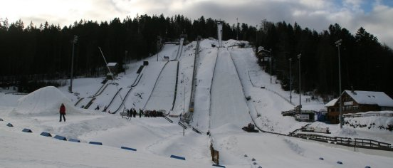

Adler-Skistadion, Hinterzarten, Schwarzwald: Vier Schanzen, etwa 200 Skisprungtage sowie 20.000 Trainings- und Wettkampfsprünge jährlich

Bildnachweis Skiclub Hinterzarten

Bild 2 ACE Geschwindigkeitsregulierung Skisprungschanze.jpg

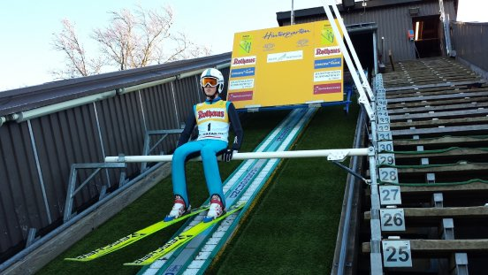

Im Training werden je nach Leistungsvermögen verschiedene Anlauflängen getestet und die von ACE Industriegasfedern unterstützten Startbalken gehoben und gesenkt. Im Wettbewerb gilt für alle Startenden die gleiche Anlauflänge. Die Ziffern geben die Nummern der Startgates an

Bildnachweis Skiclub Hinterzarten

Bild 3 ACE Geschwindigkeitsregulierung Skisprungschanze Detail.jpg

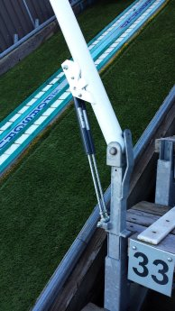

Zwei Industriegasfedern des Typs GS-22-200-EE-200N pro Startbalken leisten ihre Beiträge, um das Training oder die Lehrgänge an der Schanze in Hinterzarten im Schwarzwald noch komfortabler zu machen

Bildnachweis ACE und Skiclub Hinterzarten

Bild 4 ACE Geschwindigkeitsregulierung Eis-Handbike.jpg

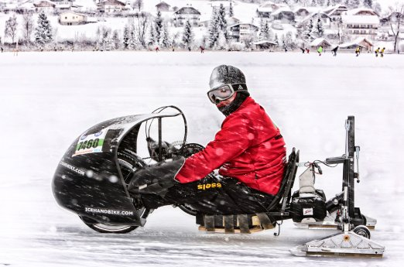

Ad Aarts, Leistungssportler aus den Niederlanden, beim Training auf dem Weißensee im österreichischen Kärnten

Bildnachweis Ad Aarts

Bild 5 ACE Geschwindigkeitsregulierung Eis-Handbike Detail.jpg

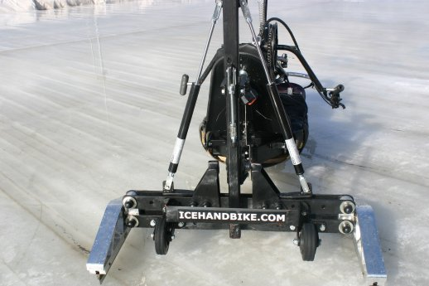

Ad Aarts hat seine Handbike-Konstruktion mit Ölbremsen stabilisiert, sodass auf dem Eis ein um 50 Prozent höheres Kurventempo als zuvor möglich ist

Bildnachweis Ad Aarts

Bild 6 ACE GS-Familie.jpg

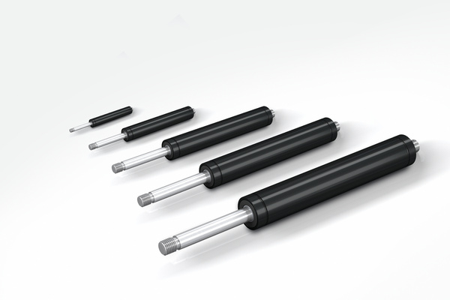
Die ACE Industrie-Gasdruckfedern der Typen GS-8 bis GS-70 sind mit individuellen Hüben zwischen 20 bis 1.000 mm und Ausschubkräften zwischen 10 bis 13.000 N lieferbar

Bildnachweis ACE Stoßdämpfer GmbH

Bild 7 ACE_Smart-Sizing_Gasfeder_komplett_01.jpg

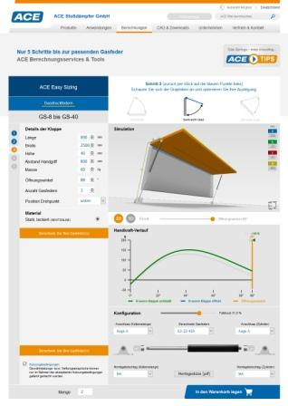

Unter www.ace-ace.de lassen sich im Bereich ‚Berechnungen’ unter anderem Industriegasfedern und hydraulische Bremszylinder in kurzer Zeit rund um die Uhr berechnen, auslegen und bestellen

Bildnachweis ACE Stoßdämpfer GmbH

Bild 8 ACE Bremszylinder-Familie.jpg

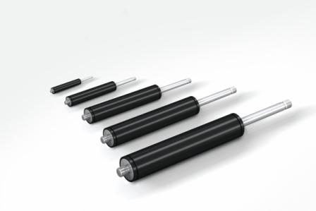

Hydraulische Bremszylinder von ACE sind mit Zylinderrohrdurchmessern zwischen 12 mm und 70 mm sowie mit Hüben von 10 mm bis 800 mm lieferbar

Bildnachweis ACE Stoßdämpfer GmbH

Links

https://www.ace-ace.de/de/produkte/geschwindigkeitsregulierung/industrie-gasdruckfedern/gs-8-bis-gs-70.html

www.ace-ace.de/de/berechnungen/geschwindigkeitsregulierung/gasfeder-berechnung-online.html

https://www.ace-ace.de/de/produkte/geschwindigkeitsregulierung/hydraulische-bremszylinder/hb-12-bis-hb-70.html

www.ace-ace.de/de/berechnungen/bremszylinder-konfigurator.html

https://skiclub-hinterzarten.de/abteilungen/skispringen/

https://www.unieksporten.nl/actueel/nieuws/11761/met-icehandbike-maakte-ad-zijn-droom-waar

https://www.facebook.com/WeissenseeNL

Ihre Kontakte

ACE Stoßdämpfer GmbH
Albert-Einstein-Str. 15
40764 Langenfeld
Deutschland
Tel.: +49 2173-9226-10
info@ace-int.eu
www.ace-ace.de

Skiclub Hinterzarten e. V.
Adlerschanze 2
79856 Hinterzarten
Deutschland
Tel.: +49 7652 981880
info@skiclub-hinterzarten.de
www.skiclub-hinterzarten.de

Ad Aarts
Kennedystraat 50
5258 LC Berlicum
Niederlande

Bei Rückfragen wenden Sie sich bitte an den Autor:
plus2 GmbH, Robert Timmerberg M. A., Fachjournalist (DFJV), Marienstr. 39,
40210 Düsseldorf, i. A. von ACE Stoßdämpfer GmbH, Tel.: +49 179 5901232

